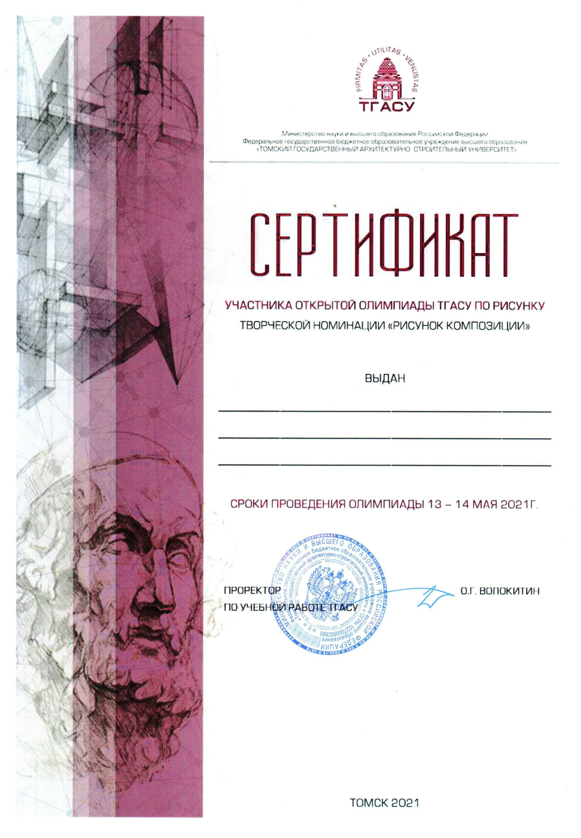

Лихачевой
Софии Алексеевне

